**Министерство науки и высшего образования Российской Федерации**

федеральное государственное автономное образовательное учреждение высшего образования

**«НАЦИОНАЛЬНЫЙ ИССЛЕДОВАТЕЛЬСКИЙ УНИВЕРСИТЕТ ИТМО»**

**Отчет**

по лабораторной работе «Анализ личностных стратегий построения отношений: кризис или притирка» «**Безопасность жизнедеятельности**»

Автор: Евграфов Артём Андреевич

Факультет: ПИиКТ

Группа: P3109

Преподаватель:

Федорова Антонина Владимировна



Санкт-Петербург

2025

**Цель работы:** проанализировать личностные стратегии построения отношений.

**Задачи работы:**

* выбрать стадию отношений для анализа;
* проанализировать выбранную стадию отношений в соответствии с предложенным заданием;
* проанализировать полученные результаты;
* заполнить форму отчета.

**Задание №1. Анализ проблемы**

Сформулируйте проблему, из-за которой вы часто ссоритесь *(например, Меня бесит, что родственники вмешиваются в наши дела).*

Проблема (напишите): Мы ссоримся из-за того, что моя девушка считает, что я уделяю ей недостаточно времени, так как у меня учеба и подработка репетитором.

Проанализируйте сформулированную проблему, используя предложенные вопросы. Отвечайте самостоятельно, если нет пометки спросить у партнера.

1. С чего все началось? C увеличением нагрузки в университете (особенно второй семестр) я стал меньше видеться с девушкой. Она начала высказывать своё недовольство, что я мало провожу с ней времени.
2. В чем я вижу причину конфликта? С увеличением нагрузки в университете я стал меньше видеться с девушкой, а она начала высказывать свое недовольствие по этому поводу.
3. В чем видит причину конфликта партнер? (спросите у партнера) Ей хочется больше совместного времяпрепровождения, а я вечно занят.
4. Какая моя потребность не удовлетворяется в этой ситуации? Потребность в учёбе (необходимость) не удовлетворяется
5. Я могу удовлетворить потребность по-другому? Как? Могу попробовать перераспределять своё свободное время
6. Как выглядит решение проблемы, которое меня устроит?Я перераспределяю своё время так, чтобы оставалось время на все, однако это требует большой дисциплины
7. Как выглядит решение проблемы, которое устроит партнера? (спросите у партнера) Я буду чаще видеться с ней (неважно засчет чего)
8. К чему все придет, если проблему не решать? Ссоры станут регулярными, чувства пропадут
9. Кого я могу привлечь для решения проблемы? с кем посоветоваться? Могу посоветоваться с опытными товарищами
10. На что в рамках этой проблемы я могу повлиять? На вовлечённость в общение
11. Что я чувствую в рамках этой ситуации? Чувство вины
12. Худший вариант событий случился. Какой будет план Б? Худший вариант – расставание. Что делать? Жить дальше
13. Что потеряет партнер, если сделает так, как я хочу? Партнёр ничего не теряет, возможно походы в кафешки, так как будет меньше работы
14. Сколько я могу дать себе времени для решения этой проблемы? По ощущениям еще месяц-два
15. Как я могу позаботиться о себе в этой ситуации? А прямо сейчас? Не перегружать себя чувством вины, находя life-work balance.

**Выводы к заданию №1**

*Опишите, стало ли вам понятно поведение партнера, его чувства и потребности? Стали ли понятны ваши чувства и потребности? Удалось ли придумать, что вы можете сделать для решения этой ситуации.*

Анализ помог мне понять, что девушка чувствует себя недостаточно важной для меня. Теперь я осознаю, что стоит пересмотреть технику планирования времени и постараться находить способы компенсировать нехватку живого общения.

**Задание №2. Прохождение теста**

Выполните[онлайн-тест Томаса-Килманна](https://psytests.org/confl/tki-run.html) по описанию типичного поведения в конфликтной ситуации.

Впишите ваш результат теста:

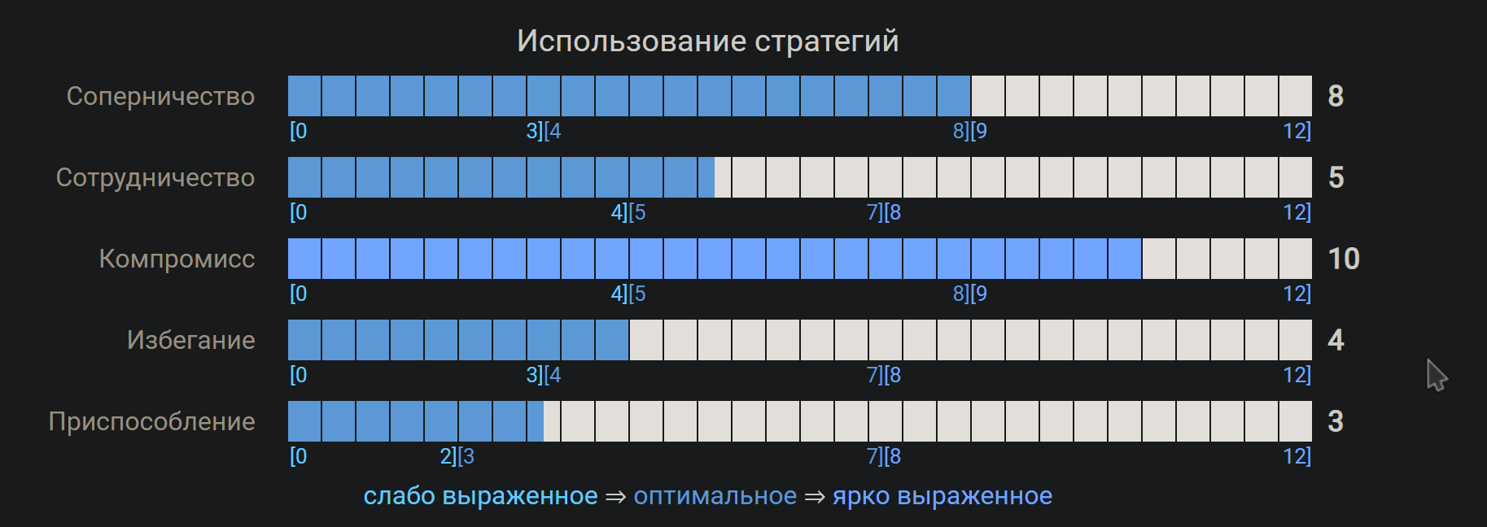

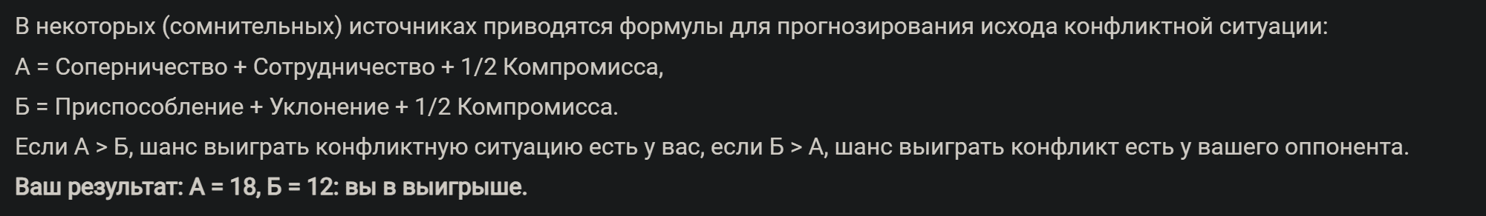

**Выводы к заданию №2**

*Как моя стратегия поведения в конфликте влияет на мое поведение в ситуации, описанной выше? Нравится ли вам ваша ведущая стратегия поведения в конфликте? Почему?*

Мне кажется, что ключ к решению нашей проблемы — баланс времени и внимания/работы и учёбы. Стратегия, как мне кажется, которая решит проблему, - перераспределить приоритеты, улучшить техники временного планирования.